Hurtig og præcis motion control
B&R servodrev kontrollerer meget dynamiske processer med større præcision
B&R’s seneste opgradering af det multifunktionelle servodrev, ACOPOSmulti, betyder, at det nu er muligt at opnå kortere cycle-tider helt ned til 50 μs. Meget dynamiske processer kan nu styres mere præcist end nogensinde.

Til krævende motion control-applikationer, som dem der findes i trykkeri- og emballageindustrien, skal bevægelserne styres meget hurtigt og præcist. ACOPOSmulti's korte cycle-tid på 50 mikrosekunder for strøm, hastighed og positionskontrol åbner op for nye muligheder for virtuel sensorteknologi.
Følgefejlskompensering
En virtuel motorposition-encoder eliminerer behovet for en encoder, encoder-kabel og en evalueringsenhed i servodrevet og samtidig øges tilgængeligheden. Andre særlige funktioner for en mere præcis kontrol og hurtigere reaktioner kan gennemføres ved at bruge virtuel sensorteknologi. De omfatter modelbaseret kontrol med autotuning og en repetitiv kontrolfunktion til prædikativ følgefejlskompensering.

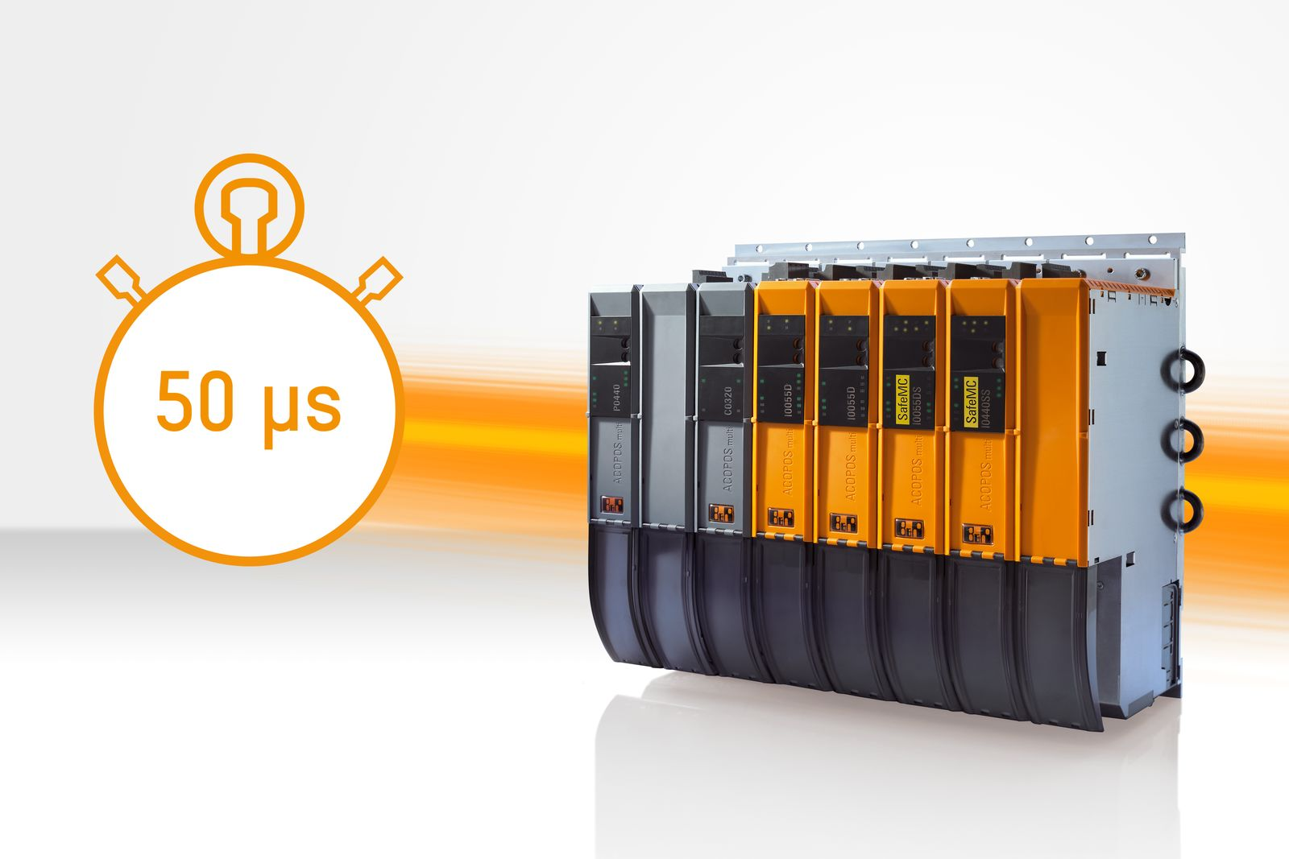
Med B&R’s multi-akse servodrev, ACOPOSmulti opnås nu endnu kortere cycle-tider helt ned til 50 μs.

Om B&R Industrial Automation i Danmark
B&R i Danmark er et datterselskab af B&R Industrial Automation, som er en innovativ automationsvirksomhed med hovedkontor i Østrig og kontorer i hele verden. Den 6. juli 2017 blev B&R en selvstændig forretningsenhed i ABB Group. Som global markedsleder i industriel automatisering kombinerer B&R den nyeste teknologi med avanceret ingeniørarbejde for at forsyne kunder i stort set alle brancher med de mest optimale løsninger inden for automation og proceskontrol. Firmaets styrings- og drevløsninger samt industri PC’er og visualiseringssystemer sætter nye standarder inden for industriel automation. Med Industrial IoT kommunikationsstandarder som OPC UA, POWERLINK og openSAFETY såvel som den effektive software platform Automation Studio, skubber B&R konstant grænserne for hvad der er muligt inden for automatisering. Den nyskabende ånd og en klar forpligtelse af skabe simple processer sikrer B&R til at være på forkant med industriel automatisering og overstige kundernes forventninger.
Ved genoptryk af denne pressemeddelelse, venligst send en kopi til:
B&R Industrial Automation A/S
Marketingafdeling
Rolundvej 17-19
5260 Odense S
office.dk@br-automation.com

